Lab 9 php Carciun Dan

**Создание базы данных blog:**

CREATE DATABASE blog;

**Создание таблицы users:**

CREATE TABLE users (

id INT PRIMARY KEY AUTO_INCREMENT,

name VARCHAR(255) NOT NULL,

surname VARCHAR(255) NOT NULL,

email VARCHAR(255) UNIQUE NOT NULL

);

**Создание таблицы comments:**

CREATE TABLE comments (

id INT PRIMARY KEY AUTO_INCREMENT,

user_id INT NOT NULL,

comment TEXT NOT NULL,

FOREIGN KEY (user_id) REFERENCES users(id)

);

**Экспорт базы данных в файл .sql:**

SET FOREIGN_KEY_CHECKS = 0;

mysqldump -u [username] -p[password] blog > blog.sql

SET FOREIGN_KEY_CHECKS = 1;

**Создание директории /data и сохранение файла:**

mkdir /data

mv blog.sql /data

**База данных:** blog

**Таблица:** users

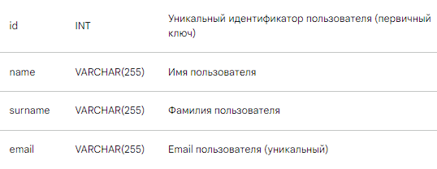

**Таблица:** comments

